**Taller de recuperación grado 3° TECNOLOGIA docente Román Jaramillo.**

**Escribe lo siguiente**

¿Qué es Word para niños de tercer grado?

Word es un procesador de texto que te permite crear y editar documentos de una manera rápida y eficiente y gracias a sus múltiples herramientas puedes insertar imágenes, gráficos, tablas, fotografías, videos e hipervínculos, entre otros.

**Realiza el siguiente grafico**

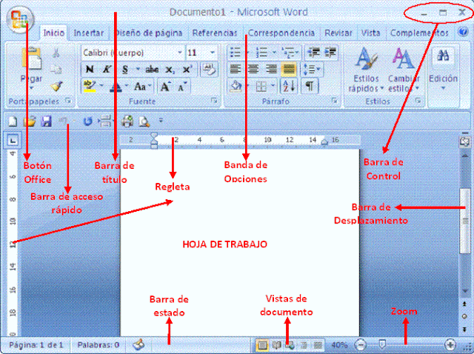

**Escribe lo siguiente**

Iniciar y salir de Word

1. Haga clic en el botón Inicio Botón Inicio de Windows o presione la tecla Windows del teclado para mostrar el **menú** Inicio.
2. En la lista de aplicaciones, busque Word y haga clic en ella. Aparecerá la pantalla de inicio y Se iniciará Word.

**Sugerencia:**La primera vez que inicie Word, es posible que aparezca el Contrato de licencia de software de **Microsoft.**

Para salir de Word, haga clic en el **botón x** Cierre en la esquina superior derecha de la pantalla.

Si realizó algún cambio desde la última vez que guardó el documento, aparecerá un cuadro de mensaje que le pregunta si desea guardar los cambios. Para guardar los cambios, haga clic en **Sí**. Para salir sin guardar los cambios, haga clic **en No**. Si hizo clic en el **botón x** por error, haga clic en **Cancelar.**

**Escribe lo siguinete**

**Microsoft Windows**

¿Qué es Windows?Windows es un programa que permite ordenar todas las tareas querealizas en el ordenador, a este programa llave se le llama

SistemaOperativo

. Gracias a

**Windows**

 podemos dibujar, escuchar música, vervideos, chatear, escribir, jugar y muchas cosas más.Las partes más importantes, que vemos en la pantalla nada más encendemos el ordenador, son las siguientes:

* Área de trabajo. Área en pantalla donde los usuarios pueden realizar su trabajo, así como almacenar programas, documentos y sus accesos directos. ...
* Botón Iniciar. ...
* Inicio rápido. ...
* Barra. ...
* Mesas. ...
* Área de notificación.

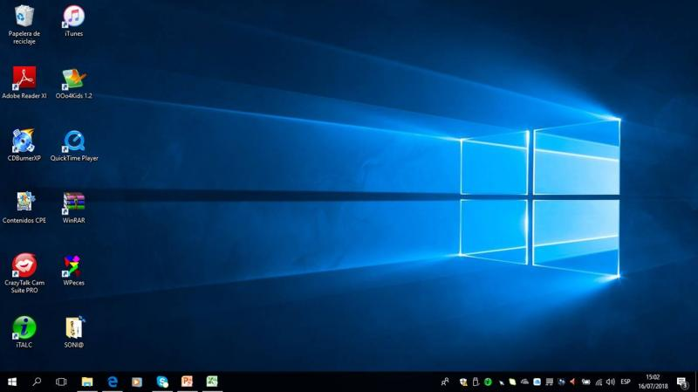**Realiza el siguiente grafico**

PRESENTACION DEL TRABAJO SE DEBE HACER EN HOJAS DE BLOC Y DEBE TENER UNA PORTADA CON EL NOMBRE DEL ESDUTIANTE,GRADO FECHA NOMBRE DE LA INSTITUCION,AÑO .